Звіт

ПЗ 2

Вовк Дмитро МІТ 21

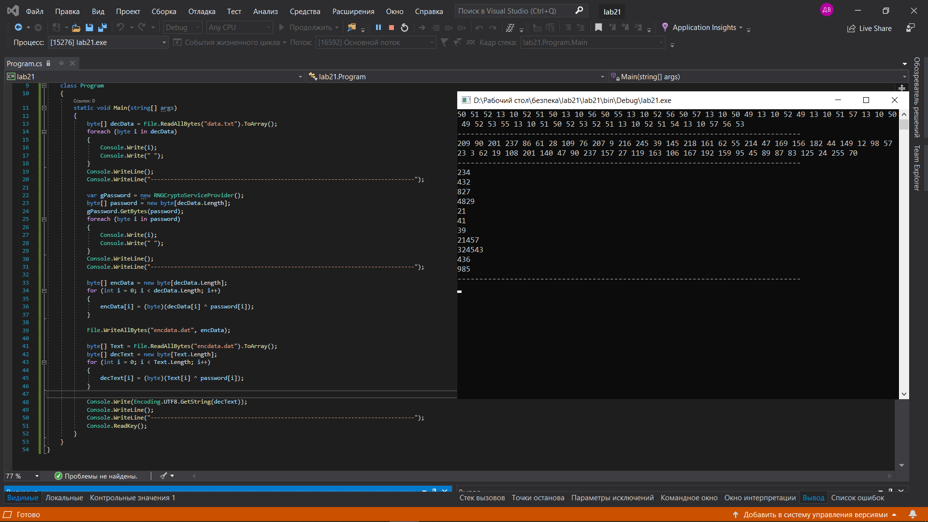

4

3

2

1

1 – Зчитування даних з файлу, перетворення у масив байтів та виведення його на екран

2 – Генерація паролю, перетворення у масив байтів та виведення на екран

3 – Записання зашифрованих даних у файл, а також зчитування та розшифровування за допомогою паролю. Виведення на екран не зашифрованих даних.

4 – Результат роботи моєї програми

Висновок: на практичному занятті я навчився зчитувати та таписувати данні у файл. Також розібрався у принципі роботи шифру Вернама.